Информационно-аналитический обзор
обращений и запросов граждан, объединений граждан,
в том числе юридических лиц, поступивших в адрес
администрации Искитимского района
в 3 квартале 2024 года

За указанный период в адрес главы Искитимского района через общественную приемную поступило 385 обращение, из них:
- 197 письменных обращений (в июле 2024 – 52, в августе 2024 года - 67, в сентябре 2024 – 78, за аналогичный период 2023 года – 172),
- 40 обращений на личном приеме (в июле 2024 – 21, в августе 2024 года - 10, в сентябре 2024 – 9, за аналогичный период 2023 года - 30).

148 сообщений поступило через Единое окно цифровой обратной связи (в июле 2024 – 45, в августе 2024 года - 40, в сентябре 2024 – 63, за аналогичный период 2023 года - 87).

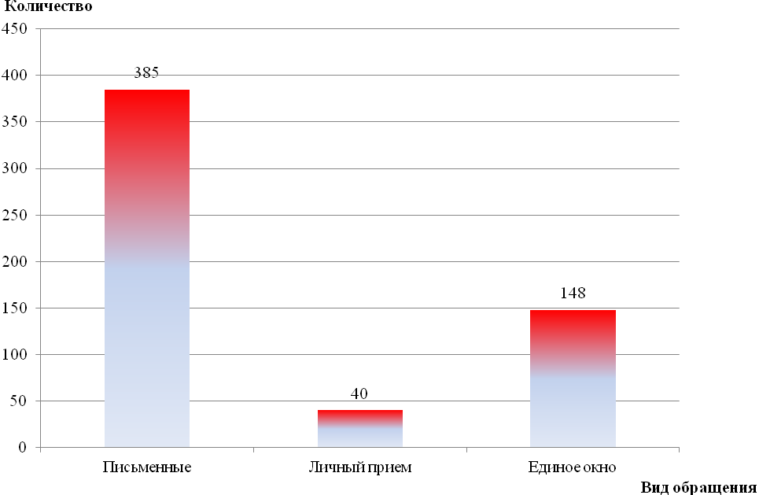

Рис.1. Количество обращений за 3 квартал 2024 г.

- Письменные обращения
По видам письменные обращения: заявления – 173, запросы – 15, жалоба – 6 (в июле 2024 года: заявления – 46, запросы – 2, жалоб - 4; в августе 2024 года: заявления – 59, запросы – 5, жалоба – 1; в сентябре 2024 года: заявления – 68, запросы – 8, жалоб -1), за аналогичный период 2023 года: заявления – 160, жалоба – 12, запросов - 0.
Вопросы письменных обращений относятся к тематическим разделам:
- «Экономика» - 88 (45%) (в июле 2024 года – 23, в августе 2024 года - 38, в сентябре 2024 – 27, за аналогичный период 2023 года - 88),
- «Жилищно-коммунальная сфера» - 64 (32%) (в июле 2024 года – 22, в августе 2024 года - 14, в сентябре 2024 – 28, за аналогичный период 2023 года - 74),
- «Социальная сфера» - 25 (13%) (в июле 2024 года – 2, в августе 2024 года - 9, в сентябре 2024 – 14, за аналогичный период 2023 года - 22),
- «Государство, общество, политика» - 17 (9%) (в июле 2024 года – 3, в августе 2024 года - 6, в сентябрь 2024 – 8, за аналогичный период 2023 года - 20),
- «Оборона, безопасность, законность» - 3 (1%) (в июле 2024 года - 2, в августе 2024 – 0, в сентябре 2024 – 1, за аналогичный период 2023 года - 1).

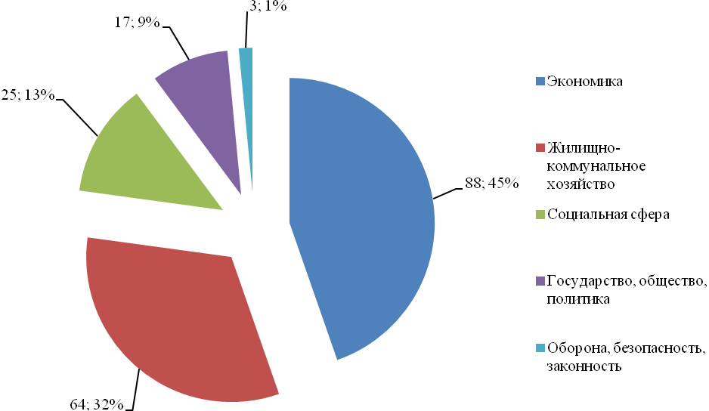

Рис.2. Тематические разделы письменных обращений за 3 квартал 2024 г. (доли).

Из общего количества поступивших обращений 66 поступило от иногородних граждан, по 20 обращений от жителей Мичуринского, Тальменского сельсоветов, 19 обращений от жителей Совхозного сельсовета, 13 обращений от жителей р.п. Линево, 10 обращений от жителей Чернореченского сельсовета, 8 обращений от жителей Евсинского сельсовета, 6 обращений от жителей Легостаевского сельсовета, по 5 обращений от жителей Листвянского, Шибковского сельсоветов, по 4 обращения от жителей Быстровского, Степного сельсоветов, по 3 обращения от жителей Верх-Коенского, Гусельниковского, Морозовского, Промышленного сельсоветов, 2 обращения от жителей Бурмистровского сельсовета, 1 обращение от жителей Гилевского сельсовета.
Из общественной приемной Губернатора Новосибирской области поступило 76 обращений (в июле 2024 года – 29, в августе 2024 года – 21, в сентябре 2024 – 26, за аналогичный период 2023 года - 52).
Результаты рассмотрения письменных обращений: даны разъяснения – 110, взято на контроль - 84.

2. На личном приеме у главы района за отчетный период было 40 человек (в июле 2024 года – 21, в августе 2024 года - 10, в сентябре 2024 – 9, за аналогичный период 2023 года - 30).

